**【PRD】ZY Cami登录功能需求文档**

|  |  |  |  |
| --- | --- | --- | --- |
| 文档版本： | V1.0.0 | 文档编号： | ZY-200013002 |
| 文档密级： | 保密 | 所属部门： | 研发三部 |
| 项目名称： | ZY Cami | 系统名称： | 登录界面 |
| 编写人员： | 易灵 | 编写日期： | 2020.02.14 |

**版本修订**

|  |  |  |  |  |
| --- | --- | --- | --- | --- |
| **版本号** | **修订章节** | **修订原因** | **修订日期** | **修订人** |
| V1.0.0 | 初稿 | 根据业务需求编写 | 2020.01.13 | 易灵 |
| V1.0.0 | 初稿 | 1. 根据内容分类进行调整； 2. 增加判断规则简要提纲 | 2020.02.14 | 易灵 |
| V1.0.0 | 登录 | 1. 根据社区触发登录规则 | 2020.03.11 | 易灵 |
| V1.0.0 | 全局说明 | 1. 对相机、编辑器、社区的登录触发进行规则补充 | 2020.04.17 | 易灵 |
| V1.0.1 | 登录 | 增加区分国内和海外用户登录的全局说明 | 2020.05.12 | 易灵 |
| V1.0.1 | 第三方登录 | 补充规则 | 2020.05.27 | 易灵 |
| V1.0.1 | 第三方登录 | 因为技术限制、方案修改，需修改规则 | 2020.06.24 | 易灵 |
| V1.0.1 |  | 根据业务需求，需要增加《智云账号协议》 | 2020.07.08 | 易灵 |
| V1.0.2 | 第三方登录 | IOS平台增加第三方登录-Apple账号登录的功能 | 2020.07.27 | 易灵 |
| V1.0.2 | 第三方登录 | 增加跳过绑定手机号/邮箱功能 | 2020.07.31 | 易灵 |

目录

1. 系统概述 4

1.1 背景 4

1.2 目标 4

1.3 功能需求 4

2. 需求说明 4

2.1 手机、邮箱登录 4

1、手机登录 7

2、邮箱登录 10

2.2 第三方登录 13

1、授权 13

2、绑定手机号 15

2、绑定邮箱 17

4、设置初始密码 19

# 1. 系统概述

## 1.1 背景

* 用户处于游客状态时，在视频页点击“点赞”按钮，弹出手机号登录界面；点击返回，关闭登录页面，回到之前的页面；
* 用户处于游客状态时，点击“我的”，弹出账户首页，点击左上角的“返回”，关闭账户首页，回到之前的页面；

## 1.2 目标

* 为用户提供多种登录方式，简化登录流程；

## 1.3 功能需求

|  |  |
| --- | --- |
| **模块** | **功能描述** |
| 手机、邮箱登录 | 使用已经注册过的邮箱和手机号进行登录 |
| 第三方登录 | 使用第三方账号进行登录，但需要设置密码、绑定邮箱或者手机号 |

# 需求说明

## 2.1 手机、邮箱登录

**简要说明：**

ZY Cami软件支持游客模式，游客在给视频点赞时、点击不感兴趣、举报，或访问个人中心、编辑视频后（剧本模式、编辑器）进入发布页面时，需要进行登录；

**全局说明：**

* 前置条件：

1. 用户在账号首页中选择登录后，进入登录页面，根据APP内选择的语言来判断用户是大陆用户还是海外用户，如果语言选择的是中文简体，表示是大陆用户，其他都是海外用户；若未获取到APP内设置的语言，则获取用户手机系统语言作为判断。若后续用户设置APP内语言，则依据APP内设置的语言来判断用户身份；
2. 海外用户默认显示邮箱登录界面，大陆用户默认显示手机号登录界面；
3. 游客给视频点赞需要登录，默认弹出账号首页；
4. 游客对视频点击不感兴趣，默认弹出账号首页；
5. 游客举报视频需要登录，默认弹出账号首页；
6. 游客点击“我的”，默认弹出账号首页，可选择登录或注册；
7. 游客编辑完毕视频进入发布页面后（如下图），点击底部的发布按钮后，默认弹出账号首页；

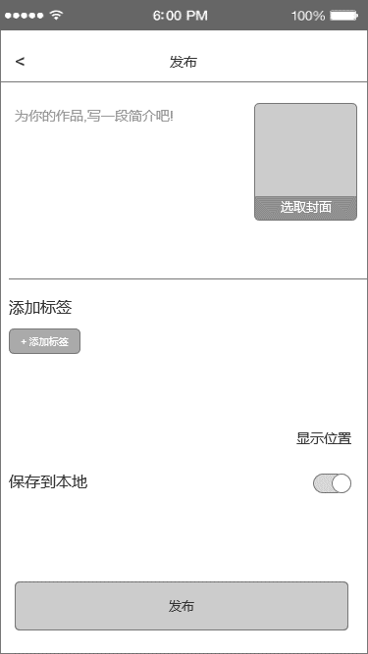

* 规则说明：

1. 若用户处于游客模式，无法发布视频，无法对视频进行点赞、点击不感兴趣、举报；无法访问个人中心；

* 后置条件：

1. 游客在点赞、点击不感兴趣后弹出的账号系统页面登录成功后，弹出提示“登录成功”，保存登录状态，关闭账号系统页面，并跳转回游客触发登录操作之前所在的页面；未登录前进行的点赞、点击不感兴趣的操作不成功；
2. 游客在点击“举报”后弹出的账号系统页面登录成功后，弹出提示“登录成功”，保存登录状态，关闭账号系统页面，并跳转回游客触发登录操作之前所在的页面；未登录前进行的举报操作不成功；
3. 游客在点击“我的”后弹出的账号系统页面登录成功后，弹出提示“登录成功”，保存登录状态，关闭账号系统页面，并跳转至其登录账号的个人中心；
4. 游客在完成了视频编辑后进入发布页面，点击“发布”按钮后弹出的账号系统页面登录成功后，弹出提示“登录成功”，保存登录状态，关闭账号系统页面，并跳转至其登录账号的个人中心进行后台发布流程；

**界面原型：**

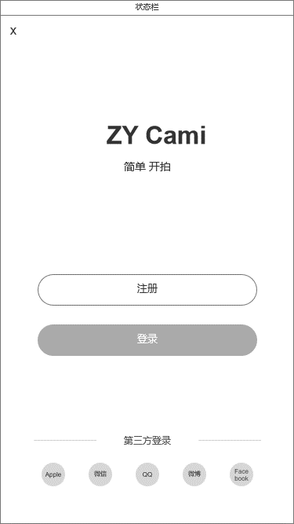

图2.1-1 账户首页

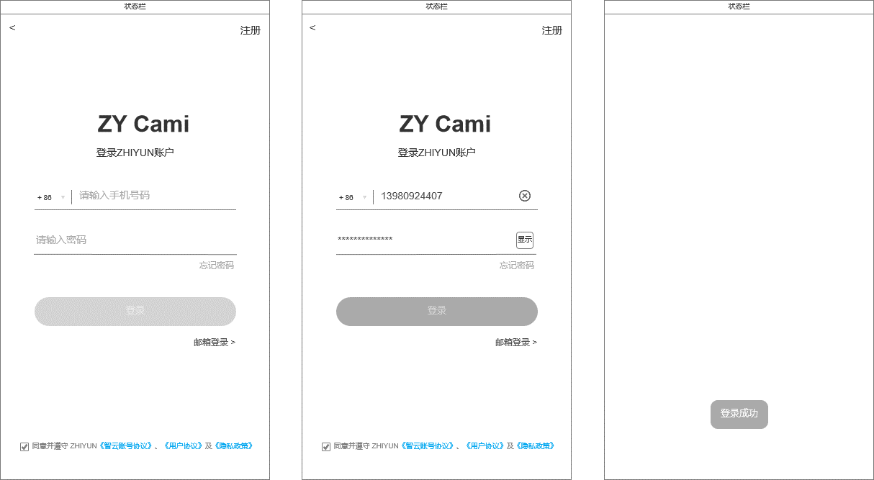

图2.1-2 登录

**逻辑规则：**

### 1、手机登录

* 前置条件：

1）大陆用户在账号首页选择登录后，默认展示手机号登录界面；

* 交互说明:

1. 点击账户首页的“登录”按钮，进入手机号登录页面；
2. 点击账户首页的左上角“X”，关闭账户首页，回到点击之前的页面；
3. 手机号输入栏中有内容存在，且处于输入状态时，显示“一键清空”按钮，点击该按钮，删除输入框中的所有内容，光标在该栏最左侧闪烁，显示“请输入手机号码”；
4. 密码栏右侧的按钮可以切换该行密码的显示状态，默认处于待显示状态，点击后切换到待隐藏状态，明文显示密码；

* 规则说明：

1. 登录：
   1. 进入手机号登录页面后，点击“返回”，返回至账户首页；
   2. 点击右上角“注册”按钮，切换到默认注册页面；
   3. 点击右下角的“邮箱登录”，切换到邮箱登录界面；
   4. 点击“忘记密码”，进入重置密码页面；
   5. 区号模块默认选择“+86”，点击进入选择国家区号页面；在该页面选择了区号之后返回手机号注册页面，区号更改为选择后的区号；
   6. 账号输入栏默认提示“请输入手机号码”，点击后进入输入状态，光标闪烁，弹出九宫格数字键盘；用户输入内容后提示消失，账号内容被全部删除后提示重新出现；
   7. 密码输入栏默认提示“请输入密码”，点击后进入输入状态，光标闪烁，弹出普通键盘；用户输入内容后提示消失，密码被全部删除后提示重新出现；密码只能输入一行，若超出显示部分，新输入的字符在密码的右边增加，将整段密码向左移动，超出左边的部分隐藏；
   8. 密码输入栏的显示状态默认为加密状态，每输入一个字符，先明文显示2秒，然后变为加密状态；输入一个新的字符，该字符前一个字符立即变为加密状态（即使是在明文显示时间中）；
   9. “登录”按钮默认灰态，当手机号栏和密码栏中同时有内容存在时，按钮变为“亮态”，可点击；
   10. 登录规则判断顺序及规则：
       * 1. 同意并遵守 ZHIYUN《智云账号协议》、《用户协议》及《隐私政策》条款是否勾选；
         2. 手机号格式是否为20位以内的纯数字；
         3. 手机号是否已注册；
         4. 账号密码是否相匹配；
         5. 是否有登录权限；
   11. 点击登录按钮后，“同意并遵守 ZHIYUN《智云账号协议》、《用户协议》及《隐私政策》”默认处于勾选状态，属于必选选项，点击选框可取消勾选；若该项未被勾选就点击注册按钮，则弹出提示“请同意 ZHIYUN《智云账号协议》、《用户协议》及《隐私政策》”，不予登录；

界面底部和提示中的《智云账号协议》、《用户协议》及《隐私政策》按钮默认亮态，可点击；点击“用户协议”按钮，进入完整用户协议的查看页面；点击“隐私政策”，进入完整隐私政策的查看页面；点击“智云账号协议”按钮，进入智云账号协议的查看页面；

* 1. 其次校验输入的手机号是否为20位以内的纯数字，若不满足该条件，则弹窗提示“手机号码格式错误”；
  2. 继续判断输入的账号是否已存在于后台的账号列表中，若不存在，则弹窗提示“该手机号未注册”，无法登录；点击提示下的“取消”按钮，停留在当前页面，点击“立即注册”按钮，跳转到手机号注册界面；
  3. 若账号已注册，继续判断密码是否和该账号对应的密码完全匹配，若不匹配则提示“账号或密码错误”，不予登录；
  4. 若账号密码匹配，则判断该账号是否有登录权限；
  5. 若账号已注册、且和密码相匹配、协议处于勾选状态，且有登录权限，点击登录即可登录成功；
* 后置条件：

1. 登录中，显示loading状态，登录失败弹窗提示“登录失败，请重试”；若用户没有权限登录则弹窗提示“该账号无登录权限”；停留在当前页面；
2. 登录成功之后，根据全局说明中的规则自动跳转至对应的页面，弹出toast提示“登录成功”，开启自动登录状态；
3. 从用户上一次登录算起，连续1个月不登录ZY Cami，再次进入时需重新登录；

### 2、邮箱登录

* 界面原型：

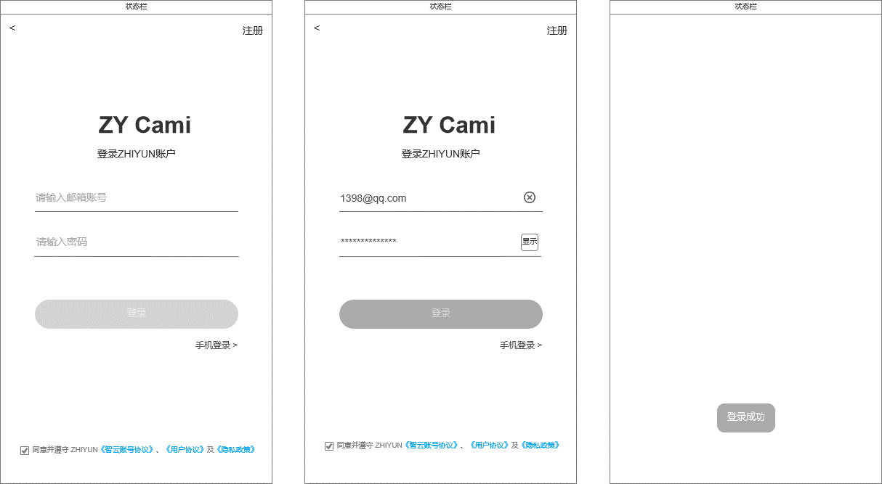

图2.1-3 邮箱登录

* 前置条件：

1. 在手机号登录界面，点击“邮箱登录”按钮，跳转到邮箱登录界面；
2. 海外用户在账号首页选择登录后，默认展示邮箱登录界面；

* 交互说明:

1. 点击左上角“返回”，返回至账户首页；
2. 点击右上角“注册”按钮，切换到默认注册页面；
3. 点击右下角的“手机登录”，切换到手机号登录界面；
4. 点击“忘记密码”，进入重置密码页面；
5. 账号输入栏中有内容存在，且处于输入状态时，显示“一键清空”按钮，点击该按钮，删除输入框中的所有内容，光标在该栏最左侧闪烁，显示“请输入邮箱地址”；
6. 密码栏右侧的按钮可以切换该行密码的显示状态，默认处于待显示状态，点击后切换到待隐藏状态，明文显示密码；

* 规则说明：

1. 登录：
   1. 账号输入栏默认提示“请输入邮箱地址”，点击后进入输入状态，光标闪烁，弹出键盘；用户输入内容后提示消失，账号内容被全部删除后提示重新出现；
   2. 第二行密码输入栏默认提示“请输入密码”，点击后进入输入状态，光标闪烁，弹出键盘；用户输入内容后提示消失，密码被全部删除后提示重新出现；
   3. 密码输入栏的显示状态默认为加密状态，每输入一个字符，先明文显示2秒，然后变为加密状态；输入一个新的字符，该字符前一个字符立即变为加密状态（即使是在明文显示时间中）；
   4. 密码只能输入一行，若超出显示部分，新输入的字符在密码的右边增加，将整段密码向左移动，超出左边的部分隐藏；
   5. “登录”按钮默认灰态，当账号栏和密码栏中同时有内容存在时，按钮变为“亮态”，可点击；
   6. 邮箱登录规则判断顺序及规则：
      * 1. 请同意 ZHIYUN《智云账号协议》、《用户协议》及《隐私政策》条款是否勾选；
        2. 邮箱格式是否正确；
        3. 邮箱是否已注册；
        4. 账号密码是否相匹配；
        5. 该账号是否有登录权限；
   7. “同意并遵守 ZHIYUN《智云账号协议》、《用户协议》及《隐私政策》”默认处于勾选状态，属于必选选项，点击选框可取消勾选；若该项未被勾选就点击注册按钮，则弹出提示“请同意ZHIYUN《智云账号协议》、《用户协议》及《隐私政策》”，不予登录；
   8. 界面底部和提示中的《智云账号协议》、《用户协议》及《隐私政策》按钮默认亮态，可点击；点击“用户协议”按钮，进入完整用户协议的查看页面；点击“隐私政策”，进入完整隐私政策的查看页面；点击“智云账号协议”按钮，进入智云账号协议的查看页面；
   9. 其次校验邮箱账号的格式是否为：XXX@XX.XX，若格式不正确，则弹窗提示用户“邮箱账号格式错误”；
   10. 继续校验输入的邮箱账号是否已存在于后台的账号列表中，若不存在，则弹窗提示“该邮箱账号未注册”，无法登录；点击提示下的“取消”按钮，停留在当前页面，点击“立即注册”按钮，跳转到邮箱注册界面；
   11. 若账号已注册，继续判断密码是否和该账号对应的密码完全匹配，若不匹配则提示“账号或密码错误”，不予登录；
   12. 若账号密码匹配，则判断该账号是否有登录权限；
   13. 若账号已注册 & 和输入的密码相匹配 & 协议处于勾选状态&有登录权限，点击登录即可登录成功；

* 后置条件：

1. 登录中，显示loading状态，登录失败弹窗提示“登录失败，请重试”，若因无登录权限而登录失败，则弹窗提示“该账号无登录权限”；停留在当前页面；
2. 登录成功之后，根据全局说明中的规则自动跳转至对应的页面，弹出toast提示“登录成功”，开启自动登录状态；
3. 从用户上一次登录算起，连续1个月不登录ZY Cami，再次进入时需重新登录；

## 第三方登录

**简要说明：**

1. 使用第三方应用的账号信息登录ZY Cami，首次使用第三方登录必须绑定手机号、邮箱中任意一项；

**界面原型：**



图2.2-1 第三方登录

**逻辑规则：**

### 1、授权

* 前置条件：

1）游客用户在 “账户首页”中选择第三方登录；

* 交互说明:

1. 点击第三方登录下的任意一个第三方按钮，跳转到对应的授权页面；

* 规则说明：

1. 选择一个第三方账号登录ZY Cami后，进入第三方授权页面；点击“返回”按钮，回到账户首页；
2. 检测用户手机上是否安装了该平台的app，若安装APP则展示APP对应的第三方授权页面；若未安装所选第三方app，则提示：“抱歉，您没有安装XX”；
3. 用户同意将第三方账号信息授权给ZY Cami后，判断该第三方账号是否有绑定手机/邮箱账号；
   1. 若该第三方账号已经绑定手机/邮箱账号，则自动登录；
   2. 若该第三方账号未绑定手机/邮箱账号，则进入绑定手机号/邮箱页面（大陆用户展示绑定手机号界面，海外用户展示绑定邮箱账号界面）；
4. Apple账号第三方登录：
   1. 只有在支持使用Apple账号进行第三方登录的苹果设备上，ZY Cami才显示使用Apple账号进行第三方登录的功能；
   2. 点击Apple图标，判断该设备账户是否处于登录状态；若用户未登录，则调用系统的登录功能；
   3. 若用户处于登录状态，进行系统第三方账号授权操作；若用户取消授权，停留在账号首页；
   4. 授权成功后，判断该Apple ID是否绑定手机号或邮箱；
      1. 若已经绑定手机/邮箱账号，则自动登录；
      2. 若未绑定手机/邮箱账号，则进入绑定手机号/邮箱页面（大陆用户展示绑定手机号界面，海外用户展示绑定邮箱账号界面）；

* 后置条件：

1. 若该第三方账号未绑定手机/邮箱账号，则进入绑定手机号/邮箱页面（大陆用户展示绑定手机号界面，海外用户展示绑定邮箱账号界面）；

### 2、绑定手机号

* 前置条件：

1. 第三方信息初次授权成功；
2. 第二种情况：用户使用第三方账号登录成功后，检测到该用户并未绑定手机和邮箱账号，且该用户为大陆用户；
   1. 判断规则：根据APP内选择的语言来判断用户是大陆用户还是海外用户，如果语言选择的是中文简体，表示是大陆用户，其他都是海外用户；若未获取到APP内设置的语言，则获取用户手机系统语言作为判断。若后续用户设置APP内语言，则依据APP内设置的语言来判断用户身份；

* 交互说明:

1. 点击左上角“返回”按钮，回到账号授权页面；同意账号登录授权后，跳转到绑定手机号页面（只要不退出账号授权页，保存用户此次登录状态）；
2. 点击“下一步”按钮下方的“使用邮箱绑定”，切换至邮箱绑定界面；
3. 发出验证码后，“获取验证码”按钮变灰，不可点击，开始60s倒计时；倒计时结束之后，按钮重新变为亮态，文字恢复为“获取验证码”；
4. 手机号输入栏中有内容存在，且处于输入状态时，显示“一键清空”按钮，点击该按钮，删除输入框中的所有内容，光标在该栏最左侧闪烁，显示“请输入手机号码”；

* 规则说明：

1. 跳过：
   1. 点击右上角“跳过”按钮，不进行绑定手机号的流程，直接使用第三方账号登录ZY Cami；
   2. 通过第三方登录且未绑定手机/邮箱其中一种账号的用户，即使本次选择跳过绑定，下次通过该第三方账号登录时，继续对应展示绑定手机号/邮箱的界面；
2. 账号：
   1. 区号模块默认选择“+86”，点击进入选择国家区号页面；在该页面选择了区号之后返回手机号绑定页面，区号更改为选择后的区号；
   2. 账号输入栏默认提示“请输入手机号码”，点击后进入输入状态，光标闪烁，弹出九宫格数字键盘；用户输入内容后提示消失，账号内容被全部删除后提示重新出现；
3. 验证码：
4. “获取验证码”按钮默认为灰态，当手机号栏有内容存在时，按钮变为亮态，可点击；
5. 验证码发送判断顺序及规则：
   * + 1. 判断该手机号当日的验证码发送次数是否达到上限；
       2. 判断手机号是否为20位以内的纯数字；
       3. 手机号是否被绑定；
6. 每个用户每天（00:00~24:00）只能发送一共5条验证码，若手机号格式无误且未被绑定，判断该手机号当日验证码的可发送条数是否>0，若不满足条件则提示“获取验证码次数过多，请明日重试”；若用户验证码可发送条数>0，则向用户手机发送一条带有6位纯数字验证码的短信，可发送条数-1；
7. 点击“获取验证码”按钮，首先判断手机号是否全部为20位以内的纯数字；若不符合以上要求，提示“手机号码格式错误”，不予发送验证码；
8. 若手机号码格式正确，则继续校验该手机号是否已被绑定。若已被绑定，弹窗提示“该手机号已被绑定”，不予发送验证码；
9. “下一步”按钮默认灰态，当手机号栏和验证码栏中同时有内容存在时，按钮变为“亮态”，可点击；
10. 点击按钮，校验输入的验证码；每条验证码有效时间为10分钟，若过期，提示“验证码已过期，请重新获取”；若验证码未过期，则判断是否和账号栏中的账号匹配，若匹配则进入下一步设置初始密码界面；若不匹配，则弹窗提示“验证码错误，请重新输入”，点击“确定”，停留在当前页面；

* 后置条件：
  + 1. 绑定手机号成功后，进入设置初始密码界面；

### 2、绑定邮箱

* 界面原型

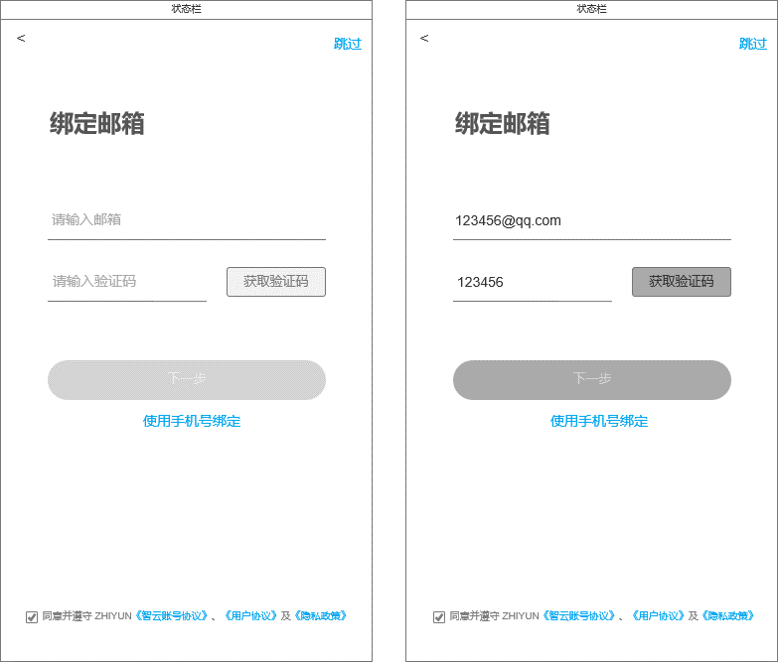

图2.2-4 绑定邮箱

* 前置条件：

1. 在绑定手机号页面，点击“使用邮箱绑定”按钮；
2. 第二种情况：用户使用第三方账号登录成功后，检测到该用户并未绑定手机和邮箱账号，且该用户为海外用户；
   1. 判断规则：根据APP内选择的语言来判断用户是大陆用户还是海外用户，如果语言选择的是中文简体，表示是大陆用户，其他都是海外用户；若未获取到APP内设置的语言，则获取用户手机系统语言作为判断。若后续用户设置APP内语言，则依据APP内设置的语言来判断用户身份；

* 交互说明:

1. 点击左上角“返回”按钮，回到账号授权页面；
2. 点击“下一步”按钮下方的“使用手机号绑定”，切换至绑定手机号界面；
3. 发出验证码后，“获取验证码”按钮变灰，不可点击，开始60s倒计时；倒计时结束之后，按钮重新变为亮态，文字恢复为“获取验证码”；
4. 账号输入栏中有内容存在，且处于输入状态时，显示“一键清空”按钮，点击该按钮，删除输入框中的所有内容，光标在该栏最左侧闪烁，显示提示“请输入邮箱地址”；

* 规则说明：

1. 跳过：
   * 1. 点击右上角“跳过”按钮，不进行绑定邮箱的流程，直接使用第三方账号登录ZY Cami；
     2. 通过第三方登录且未绑定手机/邮箱其中一种账号的用户，即使本次选择跳过绑定，下次通过该第三方账号登录时，继续对应展示绑定手机号/邮箱的界面；
2. 账号：
   * 1. 账号输入栏默认提示“请输入邮箱地址”，点击后进入输入状态，光标闪烁，弹出英文键盘；用户输入内容后提示消失，账号内容被全部删除后提示重新出现；
3. 验证码：
4. “获取验证码”按钮默认为灰态，当账号栏有内容存在时，按钮变为亮态，可点击；
5. 验证码发送判断顺序及规则：
   * + 1. 判断该邮箱账号当日的验证码发送次数是否达到上限；
       2. 判断邮箱账号格式是否正确；
       3. 邮箱账号是否已被绑定；
6. 点击“获取验证码”按钮，每个用户每天（00:00~24:00）只能发送一共5条验证码，若邮箱格式无误且未被注绑定，判断该当日验证码的可发送条数是否>0，若不满足条件则提示“获取验证码次数过多，请明日重试”；若验证码可发送条数>0，则向用户邮箱发送一条带有6位纯数字验证码的邮件，可发送条数-1；
7. 其次判断邮箱地址格式是否为 [XXX@XX.XX](mailto:XXX@XX.XX) ；若不符合，则提示“邮箱地址格式错误”，不予发送验证码；
8. 若邮箱格式正确，则继续校验该邮箱是否已被绑定。若该邮箱已被绑定，弹窗提示“该邮箱已被绑定”，不予发送验证码；
9. “下一步”按钮默认灰态，当邮箱账号栏和验证码栏中同时有内容存在时，按钮变为“亮态”，可点击；
10. 点击按钮，校验输入的验证码；每条验证码有效时间为10分钟，若过期，提示“验证码已过期，请重新获取”；若验证码未过期，则判断是否和账号栏中的账号匹配，若匹配则进入下一步设置密码界面；若不匹配，则弹窗提示“验证码错误，请重新输入”，点击“确定”，停留在当前页面；

* 后置条件：

1）绑定邮箱成功后，进入设置初始密码界面；

2）绑定成功后，所使用过的验证码立即过期；

### 4、设置初始密码

* 界面原型

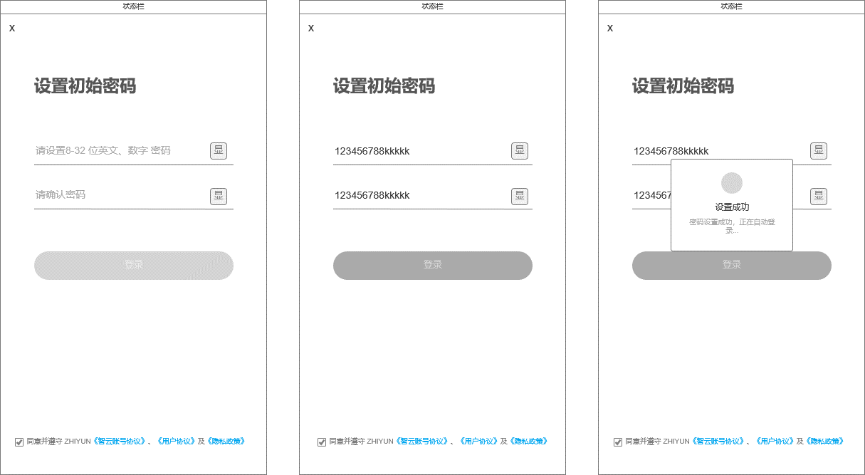

图2.2-5 设置初始密码

* 前置条件：

用户成功绑定了邮箱/手机号之后，进入设置初始密码界面；

* 交互说明:

1）点击“返回”按钮，回到绑定手机号/邮箱的界面；

2）密码栏右侧的按钮可以切换该行密码的显示状态，默认处于待显示状态，点击后切换到待隐藏状态，明文显示密码；

* 规则说明：

1. 用户之前绑定手机号/邮箱、第三方账号成功后，不设置初始密码也可以使用第三方账号登录；
2. 设置密码：
3. 第一行密码输入栏默认提示“请设置8-32 位英文、数字密码”，点击后进入输入状态，光标闪烁，弹出键盘；用户输入内容后提示消失，账号内容被全部删除后提示重新出现；
4. 密码只能输入一行，若超出显示部分，新输入的字符在密码的右边增加，将整段密码向左移动，超出左边的部分隐藏；
5. 第二行密码输入栏默认提示“请确认密码”，点击后进入输入状态，光标闪烁，弹出键盘；用户输入内容后提示消失，密码被全部删除后提示重新出现；
6. 密码输入栏的显示状态默认为加密状态，每输入一个字符，先明文显示2秒，然后变为加密状态；
7. “登录”按钮默认灰态，当两行密码栏中同时有内容存在时，按钮变为亮态，可点击；
8. 登录规则判断顺序及规则：
   * + 1. ZHIYUN《智云账号协议》、《用户协议》及《隐私政策》条款是否勾选；
       2. 密码格式是否正确；
       3. 两行密码是否完全一致；
       4. 账号密码是否相匹配；
9. “同意并遵守 ZHIYUN《智云账号协议》、《用户协议》及《隐私政策》”默认处于勾选状态；属于必选选项，若用户未勾选该项就点击登录按钮，则弹出提示“请同意 ZHIYUN《智云账号协议》、《用户协议》及《隐私政策》”，需勾选协议后才能登录；
10. 界面底部和提示中的《智云账号协议》、《用户协议》及《隐私政策》按钮默认亮态，可点击；点击“用户协议”按钮，进入完整用户协议的查看页面；点击“隐私政策”，进入完整隐私政策的查看页面；点击“智云账号协议”按钮，进入智云账号协议的查看页面；
11. 点击按钮，检验第一行密码栏中输入的密码是否由8-32位的英文和字母组成（区分大小写），若密码格式不符合要求，则弹窗提示“密码格式错误，请设置8-32位英文、数字密码”；若第一行密码格式无误，则继续校验第二行密码是否和第一行密码的顺序、内容一致，若不一致则提示“密码不一致，请重新输入”，点击“确定”，停留在当前页面；

* 后置条件：

1）校验无误后进行自动登录；

2）登录成功后，跳转到ZY Cami首页，处在登录中的状态时显示提示“密码设置成功，正在自动登录...”：

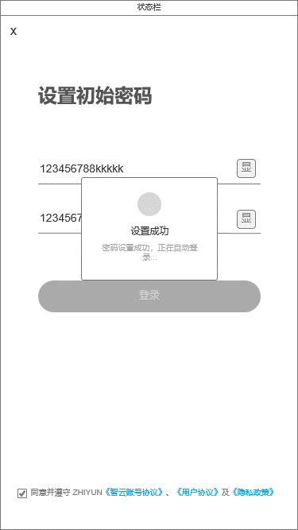

图2.2-5 登录中

1. 登录后，弹出toast“登录成功”，ZY Cami账号使用第三方的账号的昵称和头像，并自动绑定第三方账号和用户绑定的手机号/邮箱；
2. 若登录失败，停留在设置初始密码界面，弹窗提示：“自动登录失败，请手动登录”；点击“立即登录”，跳转到默认登录界面：

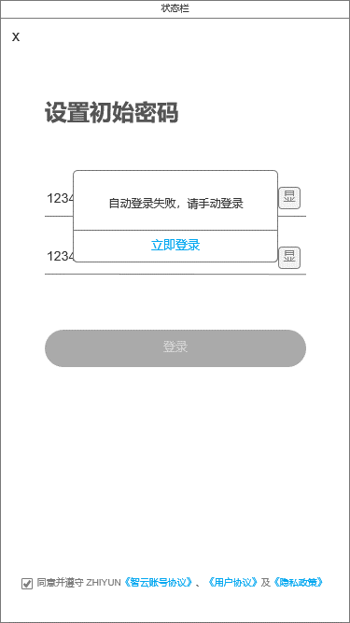

图2.2-6 自动登录失败

1. 首次第三方登录成功后，下次使用该第三方进行登录时只需同意授权即可登录；
2. 用户使用第三方账号登录成功后，判断该用户是否未绑定手机和邮箱账号，若两种账号都未绑定，根据用户地区跳转到对应的手机号/邮箱绑定界面；